Instructie oefeningen

1. Squat

Steek je armen vooruit, buig je knieën en duw je billen naar achter. Probeer je knieën in een hoek van 90 graden te houden. Ga daarna naar boven en herhaal deze oefening.

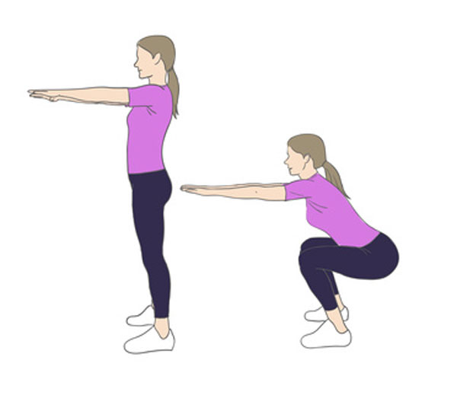

1. Push-up

Ga zo liggen dat alleen je tenen en handen de grond raken.

Ga met je lichaam naar beneden tot je borst de grond raakt.

Beweeg je lichaam daarna weer omhoog.

Herhaal dit proces.

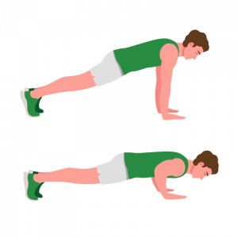

1. Dip

Ga ergens aan hangen (zie plaatje hier onder).

Strek je armen en laat je benen achter je hangen.

Laat jezelf zakken en beweeg daarna weer omhoog. Herhaal dit proces.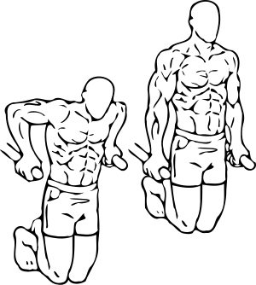

1. Plank

Ga liggen met je tenen en onderarmen op de grond

Hou deze positie aan voor 30 seconden.

1. Paardentrap

Ga liggen met je ellebogen en knieën op de grond.

Strek je rechterbeen naar achter.

Hou dit vast voor een paar seconden doe daaraan je been terug.

Doe dit proces om en om met je linkerbeen.

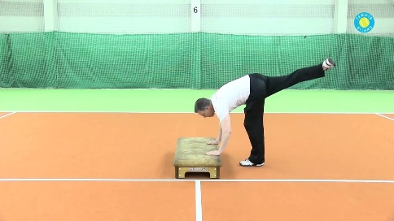

1. Moutain climber

Zet jezelf in een push-up positie

Haal je linkerbeen naar je rechterarm.

Doe het daarna andersom(dus je rechterbeen naar je linkerarm).

Herhaal dit proces.

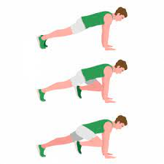

1. Burpee

Buk voorover richting push-up positie.

Doe een push-up en sta zo snel mogelijk weer op.

Strek jezelf uit.

Herhaal dit proces

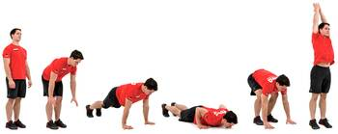

1. Lunge

Stap met een van je voeten uit, hou dit een paar seconden vast.

Stap met je andere voet bij.

Herhaal dit proces

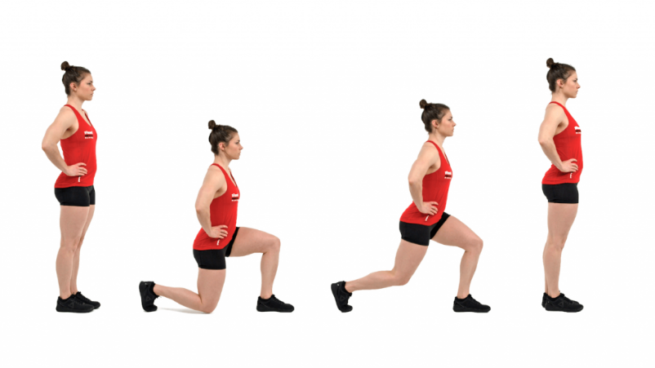

1. Wall sit

Ga met je rug tegen de muur zitten, hou een hoek van 90 graden bij je benen. Hou deze positie voor 30 seconden vol

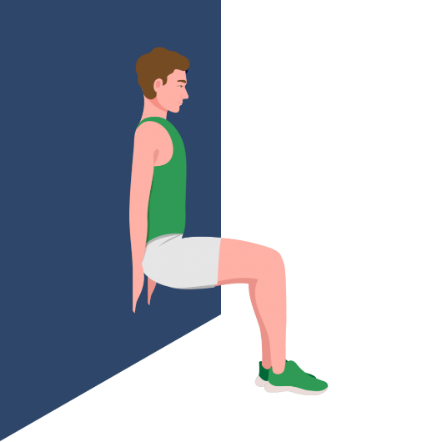

1. Cruch

Doe een sit up(zie plaatje voor de houding). Hou deze houding de hele oefening vol, maar dan met je armen in je nek

